

**Título do Projeto  
Concelho de Faro, Olhão, São Brás de Alportel e Tavira**

**Imagem (escolha do grupo)**

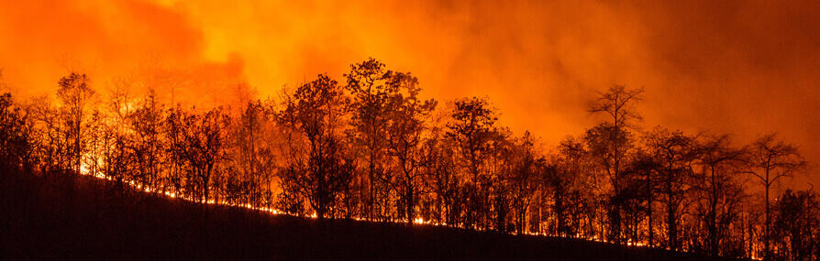

Nome da Unidade Curricular

Grupo Nº 7

Beatriz Patatas, nº

Henrique Ramos, nº

João Oliveira, nº 56908

Pedro Moita, nº

Lisboa, ??/11/2022

**RESUMO** *(max 250 palavras)*

*O resumo deve ser construído da seguinte forma:*

Frase 1: descrição do problema

Frase 2: Identificação da área de estudo

Frase 3: Objetivos do projeto

Frase 4: Abordagem metodológica seguida

Frase 5: Principais resultados

Índice

**1. Introdução** *(a fazer apenas no final do projeto)*

**1.1. Enquadramento do problema dos Incêndios Florestais em Portugal)**

**1.2. Objetivos do Projeto** *(Todas as fases do projeto)*

**1.3. Abordagem metodológica** *(Descrição sucinta da metodologia total aplicada)*

**1.4. Composição dos capítulos do relatório e seu conteúdo** *(Descrição sucinta)*

**2. Dados e Área de Estudo**

**2.1. Aquisição de dados**

**2.2. Organização e tratamento dos dados**

**2.3. Caracterização da área de estudo**

**3. Metodologia**

**3.1. Critérios usados para o estudo da suscetibilidade a incêndio florestal**

**3.2. Modelo de Dados**

**3.3. Produção da Cartografia de Suscetibilidade de Incendio Florestal**

**3.4. Proposta de otimização da localização de vigilância florestal**

**3.5. Proposta de otimização de percursos de combate a incêndios florestais**

**4. Análise dos Resultados**

**5. Conclusões**

**Referências Bibliográficas**

**1. Introdução** *(a fazer apenas no final do projeto)*

**1.1. Enquadramento do problema dos Incêndios Florestais em Portugal)**

**1.2. Objetivos do Projeto** *(Todas as fases do projeto)*

**1.3. Abordagem metodológica** *(Descrição sucinta da metodologia total aplicada )*

**1.4. Composição dos capítulos do relatório e seu conteúdo** *(Descrição sucinta)*

**2. Dados e Área de Estudo**

**2.1. Aquisição de dados**

Para a elaboração do presente trabalho utilizaram-se diversos dados que foram adquiridos em diferentes fontes que se apresentam na **Tabela x**, a qual também apresenta os respetivos metadados.

*Exemplo de tabela de dados*

**Tabela x** - Dados adquiridos com as suas respetivas fontes e metadados associados.

| **Dados** | **Fonte** | **Metadados** |
| --- | --- | --- |
| CAOP Continente - Carta Administrativa de Portugal Continental data dos dados | dgTerritório - *www.dgterritorio.pt* | Shapefile (shp); Sistema de referenciação geográfica ETRS89/TM06-PT, elipsóide de referência GRS80, projecção cartográfica Transversa de Mercator; rigor mínimo associado à escala 1:25000 |
| COS - Carta de Uso e Ocupação do Solo data dos dados | Shapefile (shp); Sistema de referenciação geográfica ETRS89/TM06-PT, elipsóide de referência GRS80, projecção cartográfica Transversa de Mercator; unidade mínima cartográfica (UMC) de 1 ha |
| Rede Viária | OpenSreetMap - *www.openstreetmap.org* | Osm file (.osm); Sistema de referenciação geográfica WGS84; Datum: WGS84 |
| Focos de incêndio |  | Ficheiro excel xls; Sistema de referenciação geográfica Datum Lisboa-Hayford-Gauss-IGeoE |
| Densidade Populacional | INE - *www.ine.pt* | Ficheiro excel xls - Número de habitantes por local de residência. Data dos dados |
| etc |  |  |

**Atenção: Todas as tabelas têm legenda e devem ser numeradas, vindo esta descrição antes da apresentação da tabela!**

**2.2. Organização e tratamento dos dados**

*Pretende-se nesta secção que se descrevam as operações realizadas para construir a base de dados SIG em termos de pre-processamento dos dados adquiridos (Transformação para o SRC: ETRS89/TM06-PT, Clip’s, ou outras transformações/tratamento aos dados). A forma de apresentação (descritiva e através de um workflow esquemático) das tarefas executadas é considerada relevante para a avaliação.*

**2.3. Caracterização da área de estudo**

*A descrição de cada componente deve merecer uma análise detalhada dos seguintes aspetos;*

*A. Física (área geográfica, altimetria, Rede Hidrográfica)*

*B. Climática (Temperatura, Humidade e Precipitação)*

*C. Socio Demográfica (com variáveis dos Census do INE – Instituto Nacional de Estatistica)*

*D. Uso e Ocupação do solo (análise das classes de ocupação do solo no município sob estudo)*

*E. Acessibilidades rodoviárias (rede viária)*

*F. Histórico de Incêndios Florestais (áreas ardidas e focos de incendio: estatísticas e localização, nos últimos 5 anos de dados disponíveis no ICNF)*

*G. Equipamento de Vigilância Florestal*

*Entre outras que se considerem relevantes.*

**Atenção: Todas as figuras de mapas ou gráficos têm legenda e devem ser numerados, vindo estas abaixo das figuras tal como no exemplo seguinte:**

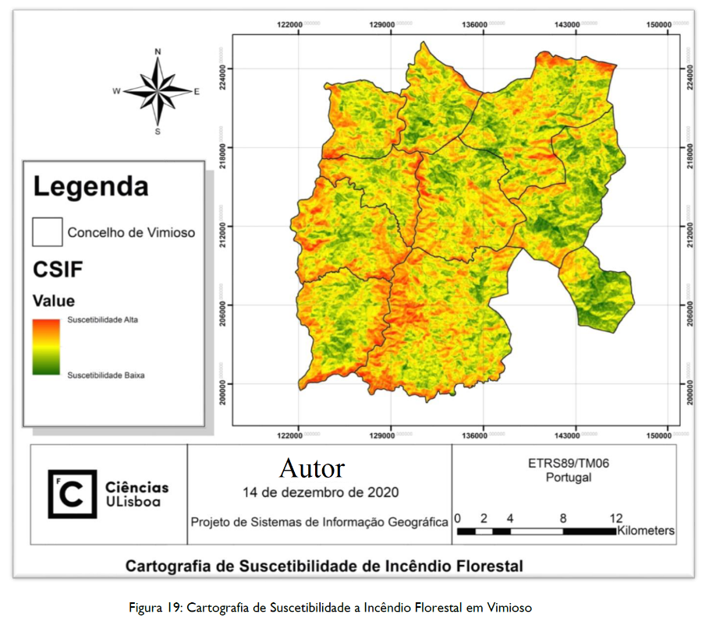

**3. Metodologia**

**3.1. Critérios usados para o estudo da suscetibilidade a incêndio florestal**

**3.2. Modelo de Dados**

**3.3. Produção da Cartografia de Suscetibilidade de Incendio Florestal**

**3.4. Proposta de otimização da localização de vigilância florestal**

**3.5. Proposta de otimização de percursos de combate a incêndios florestais**

**4. Análise dos Resultados**

**5. Conclusões**

**Referências Bibliográficas**

*Se usou referências bibliograficas deve começar a inseri-las e ir completando ao longo do projeto;*

* **Referências bibliográficas (**de acordo com as normas de referenciação de Harvard, por exemplo ver documento de apoio https://www.citethisforme.com/citation-generator/harvard/how-to-reference-book)